一 Java基础

java与C ，C++区别

指针
Java没有指针的概念。在C，C++中，指针操作内存时，经常会出现错误。而在java中是没有指针这一概念的，这有效防止了一系列由指针引起的误操作（如指针悬空引起的系统崩溃），更有利于java程序的安全

多重继承
Java不支持多重继承。多重继承指允许一个类继承多个父类。尽管多继承功能强大，但使用复杂，会引起很多麻烦，编译程序实现它也很不容易。所以java不允许多继承，但允许一个类实现多个接口，这样既保留了C++多继承的特性，又避免了C++的许多缺陷

数据类型
Java是完全面向对象的语言，所有方法和数据都必须在类中。除了基本数据类型外，其余数据都是对象型数据。将方法和数据封装在类中，这样每个对象可以实现具有自己特点的行为。
而C++将函数和变量定义为全局的，然后再来调用这些函数和变量，从而增加了程序的负担。此外java取消了C，C++中的结构和联合，是编译程序更加简洁

自动内存管理
Java中垃圾回收由GC自动完成，不需要手动清除。而 C++中必须由程序释放内存资源，这就增加了程序的负担。

java不支持操作符重载，操作符重载是C++的突出特征。
操作符重载指把操作符（如+ - * /等运算符）赋予新的意义，来完成更为细致具体的运算等功能。Java语言是走“简洁风”的，因此为了保持Java语言的简洁性，便毅然抛弃了操作符重载这一功能，但是为了避免舍本逐末的情况，Java语言还是可以通过类来实现操作符重载所具有的功能的（如String类重载了 + 和 +=）。

预处理功能
C/C++在编译过程中都有一个预编译阶段，即预处理器。预处理器为开发人员提供了方便，但增加了编译的复杂性。Java 允许预处理，但不支持预处理器功能，因为 Java 没有预处理器，所以为了实现预处理，它提供了引入语句（import），但它与 C++预处理器的功能类似

缺省参数函数
Java 不支持缺省参数函数，而 C++支持 。在 C 语言中，代码组织在函数中，函数可以访问程序的全局变量。后来C++增加了类，提供了类算法，该算法是与类相连的函数，C++类方法与 Java 类方法十分相似。由于 C++仍然支持 C语言，所以 C++程序中仍然可以使用 C 的函数，结果导致函数和方法混合使用，使得 C++程序混乱，而Java 没有函数。作为一个比 C++更纯的面向对象的语言，Java 强迫开发人员把所有例行程序包括在类中。事实上，用方法实现例行程序可激励开发人员更好地组织编码

字符串
C 和 C++不支持字符串变量，在 C 和 C++程序中使用“Null”终止符代表字符串的结束。在 Java 中字符串是用类对象（String 和 StringBuffer）来实现的，在整个系统中建立字符串和访问字符串元素的方法是一致的。Java 字符串类是作为 Java 语言的一部分定义的，而不是作为外加的延伸部分。此外，Java 还可以对字符串用“+”进行连接操作

goto语句
“可怕”的 goto 语句是 C 和 C++的“遗物”，它是该语言技术上的合法部分。goto语句也称为无条件转移语句，通常与条件语句配合使用，用来实现条件转移， 构成循环，跳出循环体等功能。但是，在结构化程序设计中一般不主张使用goto语句， 以免造成程序流程的混乱，使程序的可读性变差,增加程序调试的难度。 Java 不提供 goto 语句，虽然Java指定 goto 作为关键字，但不支持它的使用，这使程序更简洁易读。

类型转换
在 C 和 C++中，有时会出现数据类型的隐含转换，这就涉及了自动强制类型转换问题。例如，在 C++中可将一个浮点值赋予整型变量，并去掉其尾数。Java 不支持 C++中的自动强制类型转换，如果需要，必须由程序显式进行强制类型转换

JDK 和 JRE 有什么区别？

JRE
是Java Runtime Environment的缩写，顾名思义是java运行时环境，包含了java虚拟机，java基础类库。是使用java语言编写的程序运行所需要的软件环境，是提供给想运行java程序的用户使用的，还有所有的Java类库的class文件，都在lib目录下，并且都打包成了jar

Jdk
是Java Development Kit的缩写，顾名思义是java开发工具包，是程序员使用java语言编写java程序所需的开发工具包，是提供给程序员使用的。JDK包含了JRE，同时还包含了编译java源码的编译器javac，还包含了很多java程序调试和分析的工具：jconsole，jvisualvm等工具软件，还包含了java程序编写所需的文档和demo例子程序。

使用场景
如果你需要运行java程序，只需安装JRE就可以了。如果你需要编写java程序，需要安装JDK。

== 和 equals 的区别是什么？
==比较的是2个引用在内存中的地址是否相同，equals是Object中的方法，默认是比较内存地址，重写后可自定义比较对象的内容

两个对象的 hashCode()相同，则 equals()也一定为 true，对吗？
错，hashCode方法就是根据一定的规则将与对象相关的信息（比如对象的存储地址，对象的字段等）映射成一个数值。其主要作用是为了配合基于散列的集合一起正常运行，这样的散列集合包括HashSet、HashMap以及HashTable。当集合要添加新的对象时，先调用这个对象的hashCode方法，得到对应的hashcode值，判断集合中是否有该值，如果没有该hashcode值，它就可以直接存进去，不用再进行任何比较了；如果存在该hashcode值，那么再调用它的equals方法与新元素进行比较。

使用场景
这样解决了向含有大量数据的集合中添加元素时，大量频繁的操作equals方法的问题

final,finally,finalize 三者区别？

Final是一个修饰符：
当final修饰一个变量的时候，变量变成一个常量，它不能被二次赋值
当final修饰的变量为静态变量（即由static修饰）时，必须在声明这个变 量的时候给它赋值
当final修饰方法时，该方法不能被重写
当final修饰类时，该类不能被继承
Final不能修饰抽象类，因为抽象类中会有需要子类实现的抽 象方法，（抽 象类中可以有抽象方法，也可以有普通方法，当一个抽象类中没有抽象方 法时，这个抽象类也就没有了它存在的必要）
Final不能修饰接口，因为接口中有需要其实现类来实现的方法

Finally：
Finally只能与try/catch语句结合使用，finally语句块中的语句一定会执行， 并且会在return，continue，break关键字之前执行

finalize：
Finalize是一个方法，属于java.lang.Object类，finalize()方法是GC在垃圾收集器删除对象之前对这个对象调用的，开发者可重写该方法用于释放资源（一般不建议）

java 中的 Math.round(-1.5) 等于多少？
-1，Math.round表示四舍五入，四舍五入的原理是在参数上加0.5然后做向下取整

String 属于基础的数据类型吗？
否，String是一个“不可变常量字符串”对象，final属性定义（hash属性除外），实现了Serializable、CharSequence、 Comparable接口，String实例的值是通过字符数组实现字符串存储的（value属性）

“+”连接符的实现原理
字符串对象可以使用“+”连接其他对象。其中字符串连接是通过 StringBuilder（或 StringBuffer）类及其append 方法实现的，对象转换为字符串是通过 toString 方法实现的
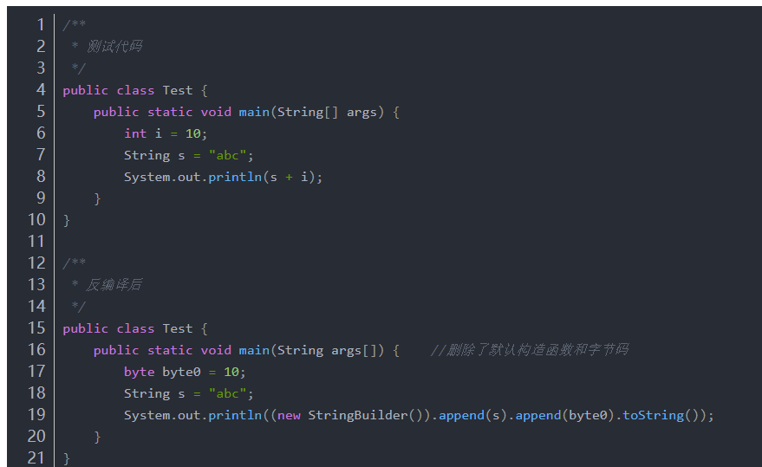

字符串常量池
每当创建字符串常量时，JVM会首先检查字符串常量池，如果该字符串已经存在常量池中，那么就直接返回常量池中的实例引用。如果字符串不存在常量池中，就会实例化该字符串并且将其放到常量池中。由于String字符串的不可变性，常量池中一定不存在两个相同的字符串

intern方法
intern 方法是一个native方法，intern方法会从字符串常量池中查询当前字符串是否存在，如果存在，就直接返回当前字符串；如果不存在就会将当前字符串放入常量池中，之后再返回

7.java 中操作字符串都有哪些类？它们之间有什么区别？

8.String str="i"与 String str=new String("i")一样吗？

9.如何将字符串反转？

10.String 类的常用方法都有那些？

11.抽象类必须要有抽象方法吗？

12.普通类和抽象类有哪些区别？

13.抽象类能使用 final 修饰吗？

14.接口和抽象类有什么区别？

15.java 中 IO 流分为几种？

16.BIO、NIO、AIO 有什么区别？

17.Files的常用方法都有哪些？

